**CENTRO ESTADUAL DE EDUCAÇÃO TECNOLÓGICA PAULA SOUZA**

**Faculdade de Tecnologia de Jundiaí – “Deputado Ary Fossen”**

**Curso Superior de Tecnologia em Análise e Desenvolvimento de Sistemas**

Estevão Ferreira

Gabriela Folgosi da Conceição

Giovani Santos Simeão

Vinícius de Souza Cobo

**Nutrix – Plataforma para pessoas com restrições alimentares**

**Jundiaí**

**2023**

Estevão Ferreira

Gabriela Folgosi da Conceição

Giovani Santos Simeão

Vinícius de Souza Cobo

**Nutrix – Plataforma para pessoas com restrições alimentares**

Trabalho de graduação apresentado ao curso de análise e desenvolvimento de sistemas, como parte dos requisitos necessários à obtenção do título de formando.

Orientador: PROF.°ME. CLÁUDIO L. OLIVEIRA

Coorientadora: PROF.ª ME. ÂNGELA LÜH- MANN

**Jundiaí**

**2023**

**(SUBSTITUIDA ESTA PÁGINA PELA FOLHA DE APROVAÇÃO DIGITALIZADA)**

Este trabalho é

dedicado aos professores e

alunos da Fatec – Jundiaí.

AGRADECIMENTOS

Agradecemos a todos os envolvidos neste projeto. Cada membro do grupo, cada professor, cada familiar e amigo teve um papel significativo no desenvolvimento desse trabalho.

Nossos agradecimentos vão especialmente aos nossos orientadores, que estiveram ao nosso lado desde o início, fornecendo um suporte valioso e uma visão crítica que nos ajudou a aprimorar nosso projeto. Suas orientações e sugestões foram fundamentais para o desenvolvimento de nossas habilidades e para a concretização de nosso trabalho.

O conhecimento fala, mas a sabedoria escuta

Jimi Hendrix

FERREIRA, Estevão e FOLGOSI, Gabriela e SANTOS, Giovani e SOUZA, Vinicius. **Nutrix – Plataforma para pessoas com restrições alimentares**. 70 f. Trabalho de Conclusão de Curso de Tecnólogo em Análise e Desenvolvimento de Sistemas. Faculdade de Tecnologia de Jundiaí - “Deputado Ary Fossen”. Centro Estadual de Educação Tecnológica Paula Souza. Jundiaí. 2023.

RESUMO

Este trabalho apresenta o desenvolvimento de um aplicativo de alimentação para pessoas com restrições alimentares, como diabetes, doença celíaca e vegetarianos. O sistema tem como objetivo simplificar a busca por serviços especializados, como marcas veganas, alimentos sem glúten, bebidas sem açucares etc. O aplicativo é projetado para ter dois usuários principais: o cliente, que pode criar um perfil com as categorias de identificação para suas restrições alimentares, e o proprietário do estabelecimento, que pode cadastrar seus serviços na plataforma. O cliente pode navegar pelo aplicativo em busca de estabelecimentos com as categorias correspondentes e salvá-los como favoritos. Por outro lado, o proprietário do estabelecimento pode fazer upload de fotos de seus produtos e serviços e receber feedback e avaliações dos clientes. A equipe de desenvolvimento enfrentou desafios em garantir que o sistema fosse compatível com diferentes restrições alimentares e fosse acessível á todos. Em geral, o aplicativo facilita o acesso a opções de alimentação adequadas, saudáveis e apetitosas para pessoas com restrições alimentares.

**Palavras-chave:** Aplicativo de alimentação, restrições alimentares, diabetes, doença celíaca, vegetarianos, cliente, proprietário do estabelecimento, categorias de identificação, acessível a todos.

FOLGOSI, Gabriela e FERREIRA, Estevão e SANTOS, Giovani e SOUZA, Vinicius. **Nutrix - Platform for people with dietary restrictions**. 70 p. End-of-course paper in Technologist Degree in Analysis and Systems Development. Jundiaí Technology College - "Deputado Ary Fossen". Paula Souza State Center for Technological Education. Jundiaí. 2023.

abstract

This work presents the development of a food application for people with dietary restrictions, such as diabetes, celiac disease and vegetarians. The system aims to simplify the search for specialized services, such as vegan brands, gluten-free foods, sugar-free drinks, etc. The application is designed to have two main users: the customer, who can create a profile with identification categories for their dietary restrictions, and the owner of the establishment, who can register their services on the platform. The customer can browse the application in search of establishments with the corresponding categories and save them as favorites. On the other hand, the business owner can upload photos of their products and services and receive customer feedback and ratings. The development team faced challenges in ensuring that the system was compatible with different dietary restrictions and accessible to everyone. In general, the application facilitates access to adequate, healthy and appetizing food options for people with dietary restrictions.

**Keywords:** Food application, dietary restrictions, diabetes, celiac disease, vegetarians, customer, establishment owner, identification categories, accessible to all.

Lista de TABELAS

Tabela 1 - Requisitos Funcionais 15

Tabela 2 - Requisitos não funcionais 16

Tabela 3 – Caso de uso – Favoritar estabelecimento 17

Tabela 4 – Caso de uso – Cadastrar dados 18

Tabela 5 – Caso de uso – Alterar dados 18

Tabela 6 – Caso de uso – Cadastrar serviço/produto 19

Tabela 7 – Caso de uso – Inserir TAG's 19

Tabela 8 – Caso de uso – Consultar estabelecimento 20

Tabela 9 – Caso de uso – Consultar produto/serviço 20

Tabela 10 – Caso de uso – Manter produto/serviço 20

Tabela 11 - Ingrediente 25

Tabela 12 - Produto-Ingrediente 26

Tabela 13 - Produto-Categoria 26

Tabela 14 - Cliente-Categoria 26

Tabela 15 - Categoria 27

Tabela 16 – Favorito produto 27

Tabela 17 - Produto 28

Tabela 18 - Estabelecimento 29

Tabela 19 - Clientes 30

Tabela 20 - Favorito estabelecimento 31

LISTA DE TElas

Tela 1 - Home 32

Tela 2 - Login 33

Tela 3 - Cadastro 34

Tela 4 - Escolha das restrições 35

Tela 5 - Feed do cliente 36

Tela 6 - Buscas 37

Tela 7 - Dados de conta 38

Tela 8 – Home de estabelecimento 39

Tela 9 - Login de estabelecimento 40

Tela 10 - Cadastro de estabelecimento 41

Tela 11 – Cadastro de produtos de estabelecimento 42

Tela 12 - Produtos de estabelecimento 43

Tela 13 - Dashboard de estabelecimento 44

Tela 14 - Dados de conta do estabelecimento 45

LISTA DE DIAgramas

Diagrama 1 - Casos de uso 17

Sumário

1 Introdução 11

2 Especificação do Programa 12

2.1 Escopo 12

2.2 Descrição textual do sistema 13

3 Requisitos do Sistema 14

3.1 Requisitos Funcionais 14

3.2 Requisitos não funcionais 16

3.3 Diagrama de Casos de uso 17

3.4 Documento Casos de uso 17

3.5 Detalhamento técnico 21

3.5.1 Linguagem de programação 21

3.5.2 Plataforma (Web/Desktop) 21

3.5.3 SGBD – Sistema Gerenciador de Banco de Dados 21

4 Projeto do sistema 23

4.1 Diagrama de classes 24

4.2 Diagrama Entidade-Relacionamento (DER) 25

4.3 Dicionário de dados 25

4.4 Interface do sistema 31

5 Considerações Finais 46

Referências 47

Anexo A – Manual de Uso do Sistema 48

1. Introdução 49

2. Cliente comum 50

a. Tela de login/cadastro 50

b. Tela de cadastro 51

c. Tela de login 52

d. Tela de escolha das restrições 53

e. Tela feed do cliente 54

f. Tela de buscas 56

g. Tela de dados de conta 58

3. Cliente estabelecimento 59

a. Tela de login/cadastro do estabelecimento 59

h. Tela de login 60

i. Tela de cadastro 61

j. Tela dashboard 63

k. Tela de dados cadastrais de conta 65

l. Tela de produtos cadastrados 66

m. Tela para adicionar novos produtos 67

# Introdução

A alimentação é um fator fundamental para a manutenção da saúde e do bem-estar das pessoas, mas para algumas pessoas, a escolha dos alimentos é limitada por restrições alimentares. A prevalência de restrições alimentares tem aumentado nos últimos anos, afetando pessoas com diabetes, doença celíaca, intolerância à lactose, alergias alimentares, entre outras condições. Essas restrições alimentares podem afetar significativamente a qualidade de vida das pessoas, dificultando a escolha e a obtenção de alimentos adequados em seus locais de trabalho ou de lazer.

Para resolver esses problemas, um aplicativo de alimentação pode ser uma solução eficaz e conveniente para pessoas com restrições alimentares. Um aplicativo de alimentação especializado pode ajudar os usuários a encontrar estabelecimentos que atendam às suas necessidades dietéticas específicas, proporcionando uma experiência gastronômica satisfa- tória e segura. O objetivo deste trabalho é apresentar o desenvolvimento de um aplicativo de alimentação para pessoas com restrições alimentares, destacando sua relevância na simplificação do processo de busca por opções de alimentação adequadas e deliciosas para pessoas com restrições alimentares.

Ao fornecer informações detalhadas sobre os estabelecimentos que oferecem opções alimentares específicas, o aplicativo pode ajudar os usuários a tomar decisões informadas sobre onde comer, e pode tornar o processo de busca por alimentos seguros e agradáveis, reduzindo o risco de acidentes e desconforto alimentar. A relevância desse aplicativo reside na sua capacidade de facilitar o acesso à alimentação adequada e de alta qualidade, que é essencial para a saúde e a qualidade de vida das pessoas com restrições alimentares.

# Especificação do Programa

A seguir será apresentado o escopo do trabalho e a descrição textual do sistema, que irão definir de forma objetiva e precisa quais serão as funcionalidades da plataforma nutrix. Definirão como será o funcionamento de todo o software e as personagens, usuários, envolvidos no sistema.

## Escopo

O sistema tem como objetivo conduzir e contribuir com os estabelecimentos voltados para pessoas com restrições alimentares e seus clientes. Os estabelecimentos gerenciam os produtos ou serviços que eles oferecem classificando seus produtos e serviços com as devidas categorias.

Desta forma os consumidores poderão pesquisar por produtos e serviços de uma categoria especifica e porão inclusive incluir seus estabelecimentos de interesse em uma aba de favoritos para facilitar a localização dos estabelecimentos de seu interesse posteriormente, e procurar categorias juntamente com as palavras-chaves com a finalidade de encontrar as especificações requisitadas.

## Descrição textual do sistema

O sistema irá funcionar de uma forma simples para os usuários. A ideia é que existam nesse sistema dois usuários principais, o usuário do cliente, que serão as pessoas que querem encontrar os serviços especializados como marcas veganas, hotel com cardápio sem glúten etc., e teremos o lado do usuário estabelecimento, que será quem irá cadastrar os serviços na plataforma. O cliente poderá fazer seu cadastro na plataforma e definir em quais categorias ele se enquadra, como por exemplo, se ele é vegetariano, tenha restrição alimentar ou alguma outra especificidade de alimentação. A partir desse cadastro os estabelecimentos irão ser apresentados para o usuário, com evidência nas empresas que possuem as mesmas categorias que o cliente inseriu no cadastro. A assim que o cliente encontrar o estabelecimento que ele deseje, ele poderá selecionar esse estabelecimento para os seus favoritos.

Já o lado do estabelecimento, será o mesmo conceito em relação aos cadastros, com algumas exceções, por exemplo, as informações que acompanham a imagem do produto ou serviço como o preço, forma de pagamento, informações de transporte etc. Além do mais não terá um ‘feed’ como para o cliente.

# Requisitos do Sistema

Será apresentado nesta seção dados extremamente importantes para o início do desenvolvimento da plataforma nutrix. Será apresentado nesta seção os requisitos funcionais e os não funcionais que segundo o site Dev Media, “Podemos entender requisitos como sendo o conjunto de necessidades explicitadas pelo cliente que deverão ser atendidas para solucionar um determinado problema do negócio no qual o cliente faz parte”.

Para complementação será apresentado também o diagrama de caso de uso que segundo o site Lucidchart, “resume os detalhes dos usuários do seu sistema (também conhecidos como atores) e as interações deles com o sistema”.

Para finalizar será apresentado o documento casos de uso, que apresenta em detalhes os casos de uso. Quem são os atores envolvidos, quais os cenários, quais os eventos para que ele ocorra entre outras definições.

## Requisitos Funcionais

Tabela - Requisitos Funcionais

Como pode ser observado na tabela um (tabela de requisitos funcionais) a plataforma “nutrix” terá recursos muito conhecidas e costumeiros para facilitar a usabilidade do sistema. Terá opções de cadastro, login, cadastro de produtos, buscas entre outras funcionalidades.

## Requisitos não funcionais

Tabela - Requisitos não funcionais

Como pode ser observado na tabela dois (requisitos não funcionais) é necessário quem o usuário tenha apenas um dispositivo com acesso a internet e um navegador de internet. Recomenda-se que seja utilizado o navegador Google Chrome.

## Diagrama de Casos de uso

Diagrama - Casos de uso

No diagrama um (casos de uso) podemos observar quais são as funcionalidades que estarão disponíveis para os usuários, tanto o cliente como o estabelecimento.

## Documento Casos de uso

Tabela – Caso de uso – Favoritar estabelecimento

Tabela – Caso de uso – Cadastrar dados

Tabela – Caso de uso – Alterar dados

Tabela – Caso de uso – Cadastrar serviço/produto

Tabela – Caso de uso – Inserir TAG's

Tabela – Caso de uso – Consultar estabelecimento

Tabela – Caso de uso – Consultar produto/serviço

Tabela – Caso de uso – Manter produto/serviço

## Detalhamento técnico

Nesta seção será demonstrado onde o sistema será aplicado e todo o detalhamento técnico necessário para entendimento e compreensão do sistema.

### Linguagem de programação

O aplicativo será desenvolvido como um site responsivo, utilizando principalmente o framework Bootstrap, que é uma tecnologia de desenvolvimento front-end que permite criar interfaces de usuário responsivas e adaptáveis a diferentes dispositivos, como desktops, tablets e smartphones. A interface do usuário será projetada para ser intuitiva e fácil de usar, com navegação simplificada e recursos que permitam que os usuários encontrem facilmente estabelecimentos com opções de alimentação adequadas às suas necessidades. A parte de back-end do aplicativo será codificada em PHP, uma linguagem de programação popular para desenvolvimento de aplicativos web. O PHP será usado para processar as solicitações do usuário e interagir com o banco de dados, que armazenará as informações do usuário e dos estabelecimentos. O banco de dados será projetado para armazenar informações sobre os estabelecimentos, incluindo sua localização, cardápio e opções alimentares específicas para diferentes restrições alimentares.

### Plataforma (Web/Desktop)

O sistema será desenvolvido inteiramente com o intuito de ser uma aplicação web. A aplicação funcionará do mesmo modo que muitas outras redes sociais que possuem suporte para a web. Facilitando também a utilização do uso da aplicação desenvolvida tendo em vista que não é necessário o processo de instalação de um aplicativo.

### SGBD – Sistema Gerenciador de Banco de Dados

A escolha de Banco de dados para o projeto será o MySQL. A escolha desse banco de dados se decorre de razões como: A facilidade de acesso ao software gerenciador desse banco de dados. É um banco de dados que irá atender perfeitamente a proposta do nosso projeto. E por ser amplamente compatível e de fácil integração com várias linguagens de programação, dentre elas, a linguagem de programação escolhido para o desenvolvimento do projeto, a linguagem PHP.

# Projeto do sistema

A seguir será apresentada uma visão ampla do sistema desde a estrutura do sistema até o design proposto do sistema. Todos esses diagramas, tabelas e telas são essenciais para que se possa compreender a arquitetura do software e a interação dele com o usuário. Será apresentado o diagrama de classe que segundo o artigo publicado pelo site Dev Media é, “uma representação da estrutura e relações das classes que servem de modelo para objetos”. Será apresentado também nesta seção o diagrama entidade relacionamento que segundo o site Lucidchart é, “um tipo de fluxograma que ilustra como “entidades”, p. ex., pessoas, objetos ou conceitos, se relacionam entre si dentro de um sistema”. Para complementar a compreensão das entidades apresentadas no diagrama entidade-relacionamento, será fornecido o dicionário de dados. Esse dicionário de dados descreverá os atributos de cada entidade com informações detalhadas sobre as características e as propriedades de cada elemento. E por fim será apresentada a parte da interface do sistema, que é a parte com que os usuários visualizarão e interagirão. Através de toda essa abordagem será possível compreender toda a arquitetura da plataforma nutrix e toda a interação com o usuário.

## Diagrama de classes

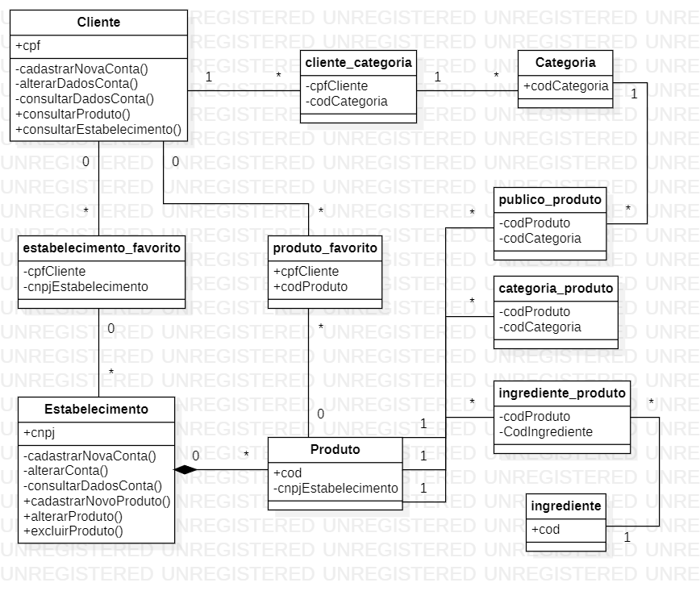

## Diagrama Entidade-Relacionamento (DER)

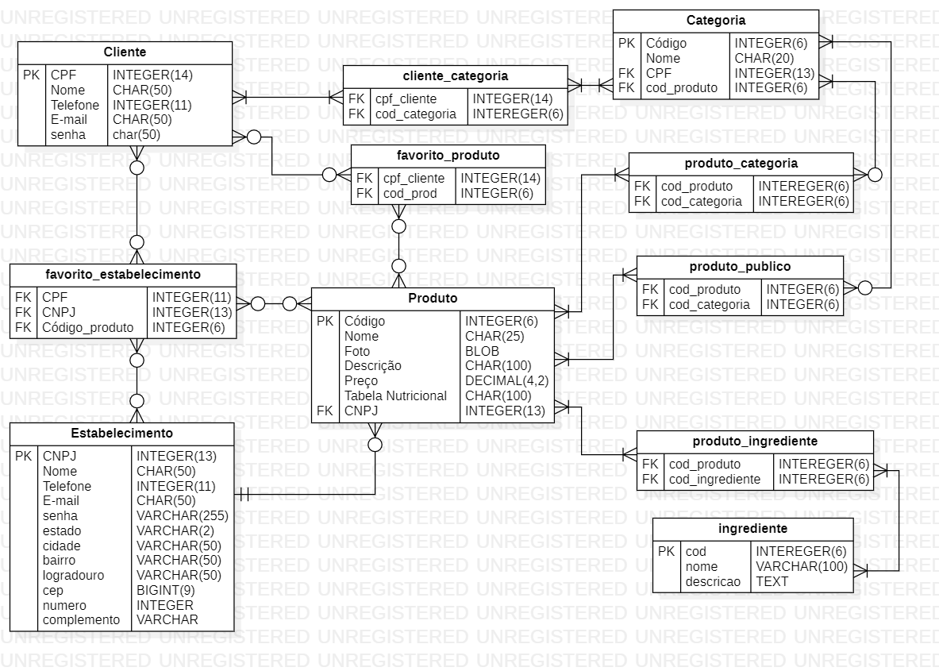

## Dicionário de dados

Tabela - Ingrediente

Tabela - Produto-Ingrediente

Tabela - Produto-Categoria

Tabela - Cliente-Categoria

Tabela - Categoria

Tabela – Favorito produto

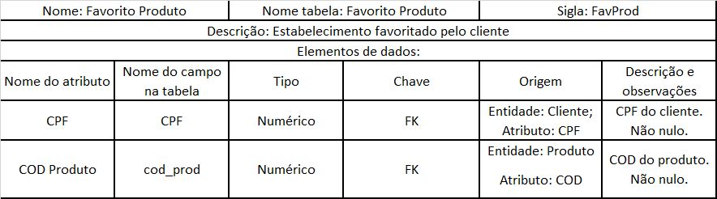

Tabela - Produto

Tabela - Estabelecimento

Tabela - Clientes

Tabela - Favorito estabelecimento

## Interface do sistema

Foram criados modelos de tela para cada uma das principais funcionalidades do aplicativo, como a página de cadastro do usuário, página de pesquisa de estabelecimentos, página de visualização de informações de estabelecimentos, página de seleção de produtos alimentares, entre outras. Cada modelo de tela inclui elementos de interface gráfica, como botões, campos de texto, menus suspensos, imagens e outros componentes visuais, bem como a estrutura de navegação entre as telas.

A elaboração dos protótipos de janelas foi um passo fundamental para definir o escopo e a funcionalidade do front-end do aplicativo. Com os modelos em mãos, foi possível validar as ideias de design e funcionalidade com usuários e especialistas em UX (experiência do usuário), bem como garantir que o front-end do aplicativo atendesse aos objetivos de usabilidade e acessibilidade. Com isso, foi possível documentar o ponto de partida de toda a interface do usuário e definir as próximas etapas de desenvolvimento do projeto.

Todo a explicação, instruções de uso relacionados ao sistema serão definidos no anexo A – Manual de uso do sistema.

Tela - Home

Tela - Login

Tela - Cadastro

Tela - Escolha das restrições

Tela - Feed do cliente

Tela - Buscas

Tela - Dados de conta

Tela – Home de estabelecimento

Tela - Login de estabelecimento

Tela - Cadastro de estabelecimento

Tela – Cadastro de produtos de estabelecimento

Tela - Produtos de estabelecimento

Tela - Dashboard de estabelecimento

Tela - Dados de conta do estabelecimento

# Considerações Finais

O sistema atendeu as necessidades iniciais do projeto, focando em pessoas com certas restrições, por causa de escolhas pessoais ou de saúde. Mesmo não estando totalmente finalizado como planejado inicialmente, existe outros objetivos para serem feitos para uma melhor qualidade para os usuários se sentirem confortáveis para utilizar.

Alguns planos futuros são:

* Melhoria em seu visual para usuários;
* Melhorar e polir a pesquisa;
* Compra e venda de produtos no site;
* Uso de localização para melhor atendimento;
* Implementar chat;
* Implementar ranking.

O grupo teve várias dificuldades em seu back-end, banco de dados e organização do próprio projeto, em vários momentos de seu desenvolvimento, acabava precisando acrescentar, surgiam novas necessidades ou novo problema. A parte em que aconteceu uma grande dificuldade foi realizar um banco de dados que realizasse todas as necessidades do sistema de uma forma eficiente.

Referências

SOMMERVILLE, I. **Engenharia de Software.** 8ª Edição. São Paulo: Pearson Addison-Wesley, 2007.

DEV MEDIA. Orientações básicas na elaboração de um diagrama de classes. DevMedia. Disponível em: https://www.devmedia.com.br/orientacoes-basicas-na-elaboracao-de-um-diagrama-de-classes/37224. Acesso em: 25/05/2023.

LUCIDCHART. O que é diagrama entidade-relacionamento?. Disponível em: https://www.lucidchart.com/pages/pt/o-que-e-diagrama-entidade-relacionamento. Acesso em: 25/05/2023.

DEV MEDIA. Introdução à engenharia de requisitos. Disponível em: https://www.devmedia.com.br/introducao-a-engenharia-de-requisitos/8034#2. Acesso em: 25/05/2023.

LUCIDCHART. Diagrama de caso de uso UML: O que é, como fazer e exemplos. Disponível em: https://www.lucidchart.com/pages/pt/diagrama-de-caso-de-uso-uml. Acesso em: 25/05/2023.

Anexo A – Manual de Uso do Sistema

# Introdução

Neste guia, vamos explicar como o site foi projetado para atender às suas necessidades e como você pode utilizar todos os seus recursos. Através deste guia, forneceremos informações detalhadas sobre cada página e recurso, acompanhados por capturas de tela e instruções passo a passo. Nosso objetivo é oferecer uma experiência agradável e intuitiva em todas as etapas de uso do site. Esse manual tem a finalidade de ser uma ferramenta útil para você utilizar todas as funções disponíveis ao máximo. Para facilitar a leitura e compreensão o manual será dividido em duas seções, sendo a primeira para tratar sobre todas as funcionalidades para quem é um cliente comum no web site, e a segunda seção para tratar das funcionalidades para quem é um cliente estabelecimento, que é quem publicará seus produtos para pessoas com restrições alimentares por escolha pessoal ou quadro clínico.

# Cliente comum

## Tela de login/cadastro

A primeira página que o cliente terá acesso é a página home (captura de tela captura de tela acima), que carrega o redirecionamento para as páginas de cadastro ou de login.

Para os usuários que ainda não possuem cadastro na plataforma “nutrix” e queiram fazer o cadastro para ter acesso a tantas outras funcionalidades, basta clicar no segundo botão, o botão “Cadastre-se”:

Ao clicar neste botão o cliente será redirecionado para a página de cadastro.

Para os usuários que já possuem cadastro na plataforma “nutrix” e desejam acessar a plataforma e ter acesso as funcionalidades do site, basta clicar no primeiro botão, o botão “Entre”:

Ao clicar neste botão o cliente seja redirecionado para a página de login.

## Tela de cadastro

Os clientes que desejam utilizar a plataforma “nutrix” e não possuem cadastro serão redirecionados para a página de cadastro (captura de tela acima), onde deverão inserir suas informações. Depois de preencher todo o formulário, o cliente deverá clicar no botão “enviar” para finalizar o preenchimento do formulário:

Após clicar no botão de “enviar” o cliente será redirecionado para a página de escolha das restrições alimentares para uma melhor experiência com a plataforma “nutrix”. Caso o cliente já tenha um cadastro e queira voltar à página anterior para optar por efetuar o login, basta clicar no ícone no canto superior à esquerda para ser redirecionada à página inicial:

## Tela de login

Os clientes que desejam utilizar a plataforma “nutrix” e já possuem cadastro serão redirecionados para a página de login (captura de tela captura de tela acima), onde deverão inserir o e-mail e senha cadastrados anteriormente. Depois de preencher os campos de e-mail e senha, o cliente deverá clicar no botão “entrar”:

Após clicar no botão “entrar” o cliente será redirecionado para a página “feed” do cliente. Caso o cliente não possua um cadastro e queira voltar à página anterior para optar por efetuar o cadastro, basta clicar no ícone no canto superior à esquerda para ser redirecionada à página inicial:

## Tela de escolha das restrições

Nesta página (captura de tela acima) os clientes poderão escolher as categorias que se encaixam, seja por escolha própria, quadro clínico e afins. Dentre essas categorias pré-definidas o cliente poderá escolher nenhuma ou todas as categorias se assim desejar. É importante que seja escolhida no mínimo uma categoria, para uma melhor experiência na plataforma “nutrix”. Após a escolha das restrições, o cliente deverá clicar no botão “enviar”:

Ao clicar no botão “enviar” as restrições serão adicionadas ao perfil do cliente e ele será redirecionado para a página principal, a página “feed” do cliente.

## Tela feed do cliente

Os clientes que estão devidamente cadastrados terão acesso a página “feed” do cliente (captura de tela acima), onde serão apresentados produtos e empresas que que tenham relação com a(s) categoria(s) de restrição do cliente.

Na tela de “feed” do cliente, temos o botão de menu “hamburguer” no canto superior esquerdo:

Ao clicar no botão de menu “hamburguer” o cliente terá acesso as seguintes opções:

Ao clicar sobre a opção “Dados de conta” o cliente será redirecionado para a página com os dados cadastrados do cliente para que ele possa fazer a alteração em algum dado pessoal.

Ao clicar sobre a opção “Categorias” será apresentado uma lista de categorias:

Ao clicar em qualquer uma das categorias da lista, o cliente será redirecionado para a página de buscas, onde ele poderá fazer buscas avançadas por produtos e/ou estabelecimentos.

Ao clicar na opção “Sair” o cliente será desconectado de sua conta da plataforma “Nutrix” sendo necessário fazer novamente o acesso à conta para aproveitar ao máximo a plataforma:

## Tela de buscas

O cliente poderá fazer buscas por produtos e/ou estabelecimentos de forma personalizada. O cliente pode digitar um nome desejado na caixa de texto e logo depois clicar no botão “Buscar” para que seja feita a busca por PRODUTOS que tenham seu nome iniciado com o nome ou parte do nome escrito pelo cliente na caixa de texto. O cliente pode acrescentar algumas opções em sua busca, ao clicar no botão “Filtrar” é mostrada algumas opções para acrescentar na pesquisa para que seja uma pesquisa mais detalhada:

Ao clicar sobre a lista de opções “Ingredientes”:

Ao clicar sobre a lista de opções “Ingredientes”:

Após o cliente selecionar todos os filtros de pesquisa, ele deve clicar no botão “Buscar” para que a busca seja efetuada:

## Tela de dados de conta

Na página em questão o cliente poderá fazer alteração nos dados cadastrais dele, tais como nome, telefone e e-mail e o campo do CPF é bloqueado pois não é permitido alteração de CPF. Caso o usuário tenha feito alguma alteração ele deve clicar no botão “Enviar” para que seja concluída a alteração:

Caso o cliente não tenha feito nenhuma alteração e queria retornar a página de “Feed” do cliente, ele deve clicar sobre o ícone no canto superior esquerdo para ser redirecionado de volta para a página:

# Cliente estabelecimento

## Tela de login/cadastro do estabelecimento

A primeira página que o cliente que deseja cadastrar seu estabelecimento terá acesso é a página home (captura de tela acima), que carrega o redirecionamento para as páginas de cadastro do estabelecimento ou de login do estabelecimento.

Para os estabelecimentos que ainda não possuam cadastro na plataforma “nutrix” e queiram efetuar o cadastro para ter acesso a tantas outras funcionalidades, basta clicar no segundo botão, o botão “Cadastre sua empresa”:

Ao clicar neste botão o cliente será redirecionado para a página de cadastro do estabelecimento.

Para os clientes que já possuem o cadastro de seus estabelecimentos na plataforma “nutrix” e desejam acessar a plataforma e ter acesso as funcionalidades do site, basta clicar no primeiro botão, o botão “Login para empresas”:

Ao clicar neste botão o cliente será redirecionado para a página de login para empresas.

## Tela de login

Os clientes que desejam utilizar a plataforma “nutrix” e já possuem cadastro de seus estabelecimentos serão redirecionados para a página de login (captura de tela acima), onde deverão inserir o e-mail e senha cadastrados anteriormente. Depois de preencher os campos de e-mail e senha, o cliente deverá clicar no botão “entrar”:

Após clicar no botão “entrar” o cliente será redirecionado para a página “dashboard” onde poderá incluir seus produtos. Caso o cliente não possua um cadastro de seu estabelecimento e queira voltar à página anterior para optar por efetuar o cadastro de seu estabelecimento, basta clicar no ícone no canto superior à esquerda para ser redirecionada à página inicial:

## Tela de cadastro

Os clientes que desejam utilizar a plataforma “nutrix” para divulgar sua empresa com produtos especializados e não possuem cadastro, serão redirecionados para a página de cadastro (captura de tela acima), onde deverão inserir as informações da empresa. Depois de preencher todo o formulário, o cliente deverá clicar no botão “enviar” para finalizar o preenchimento do formulário:

Após clicar no botão de “enviar” o cliente será redirecionado para a página de escolha das restrições alimentares para uma melhor experiência com a plataforma “nutrix”. Caso o cliente já tenha um cadastro e queira voltar à página anterior para optar por efetuar o login, basta clicar no ícone no canto superior à esquerda para ser redirecionada à página inicial:

## Tela dashboard

Página principal para o estabelecimento onde futuramente poderá ser visualizada várias informações que podem auxiliar o estabelecimento em suas vendas. Na tela de “dashboard” do estabelecimento, temos o botão de menu “hamburguer” no canto superior esquerdo:

Ao clicar no botão de menu “hamburguer” o estabelecimento terá acesso as seguintes opções:

Ao clicar sobre a opção “Dados de conta” o cliente será redirecionado para a página com os dados cadastrados do estabelecimento para que ele possa fazer a alteração em algum dado do estabelecimento.

Ao clicar sobre a opção “Produtos” o cliente será redirecionada para a página de produtos cadastrados:

Ao clicar na opção “Sair” o estabelecimento será desconectado de sua conta da plataforma “Nutrix” sendo necessário fazer novamente o acesso à conta para aproveitar ao máximo a plataforma:

## Tela de dados cadastrais de conta

Na página em questão o cliente poderá fazer alteração nos dados cadastrais do estabelecimento, tais como nome do estabelecimento, telefone e e-mail entre outros, e o campo do CNPJ é bloqueado pois não é permitido alteração de CNPJ. Caso o usuário tenha feito alguma alteração ele deve clicar no botão “Enviar” para que seja concluída a alteração:

Caso o cliente não tenha feito nenhuma alteração e queria retornar a página de “Dashboard” do estabelecimento, ele deve clicar sobre o ícone menu “hamburguer” no canto superior esquerdo:

Depois de clicado, será aberto o menu lateral e basta clicar sobre a opção “dashboard” para retornar a página inicial ou clicar na opção desejada:

## Tela de produtos cadastrados

Na página de produtos, o cliente poderá visualizar todos os produtos cadastrados e algumas informações do produto como nome, tipo, foto do produto, e o valor que deve ser adicionado equivalente ao valor de uma unidade. Para adicionar novos produtos, basta clicar no botão acima da tabela, o botão “adicionar produto” para ser redirecionado para a página de adição de novos produtos. Caso o cliente queira excluir ou alterar alguma informação do produto, ele deve clicar no botão, “alterar” para fazer a alteração ou clicar no ícone de lixeira, para excluir o produto:

## Tela para adicionar novos produtos

O cliente será redirecionado para a página de adição de novos produtos (captura de tela acima) caso queira adicionar novos produtos. O cliente deve preencher todas as informações relacionados ao produto podendo fazer a adição de ingredientes presentes na composição do produto. Exemplo, se o cliente cadastrar um pão caseiro especial, ele deve adicionar os ingredientes usados na confecção do produto para que possa ser atingido o grupo certo de pessoas interessados no produto. O cliente deverá também informar para qual ou quais grupos de pessoas aquele produto é destinado. Ao concluir o preenchimento de todas as informações, basta clicar no botão “Adicionar” para concluir. Após isso, o cliente será redirecionado para a página de produtos cadastrados.